Министерство цифрового развития, связи и массовых коммуникаций

Федеральное государственное бюджетное образовательное учреждения

высшего образования

Поволжский государственный университет телекоммуникаций и информатики

Кафедра «Информационные системы и технологии»

**Алгоритмы машинного обучения**

**Лабораторная работа № _3_**

ВыполнилстудентгруппыМОИС-91**:**  __________

Принял к.т.н., доцент кафедры ИСТ: Козлов В.В.

Самара, 2021

**Цель работы:** изучить некоторые алгоритмы машинного обучения.

**Ход работы:**

**Часть 1.**

Создал новый файл, вставил в него код, приведённый в методичке, и запустил.

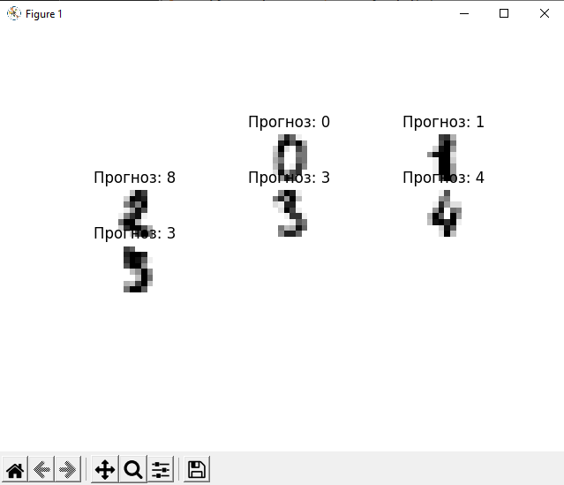

Программа выдала результат, в котором правильно распознала 4 цифры.

**Часть 2.**

Создал новый файл и вставил код второй части. Изменил «plt.subplot(6, 3, index + 5)» на «plt.subplot(17, 3, index + 5)», а так же добавил итерации.

Получился следующий результат.

Итерация 1.

Итерация 2.

Итерация 3.

Итерация 4.

Итерация 5.

Итерация 6.

Итерация 7.

Итерация 8.

Итерация 9.

Итерация 10.

Итерация 11.

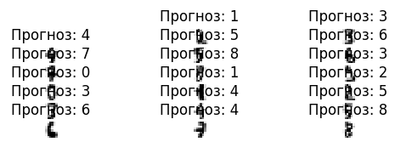

Итерация 12.

Итерация 13.

Итерация 14.

Итерация 15.

Таблица, отображающая правильность прогнозов на каждой итерации.

|  |  |  |  |  |  |  |  |  |  |  |  |  |  |  |  |
| --- | --- | --- | --- | --- | --- | --- | --- | --- | --- | --- | --- | --- | --- | --- | --- |
| № | 1 | 2 | 3 | 4 | 5 | 6 | 7 | 8 | 9 | 10 | 11 | 12 | 13 | 14 | 15 |
| Quantity. | 12 | 13 | 13 | 13 | 13 | 14 | 14 | 14 | 15 | 15 | 15 | 15 | 15 | 15 | 16 |

С каждой итерацией модель начинает лучше распознавать символы.

**Часть 3.**

Создал новый файл и вставил код, запустил его.

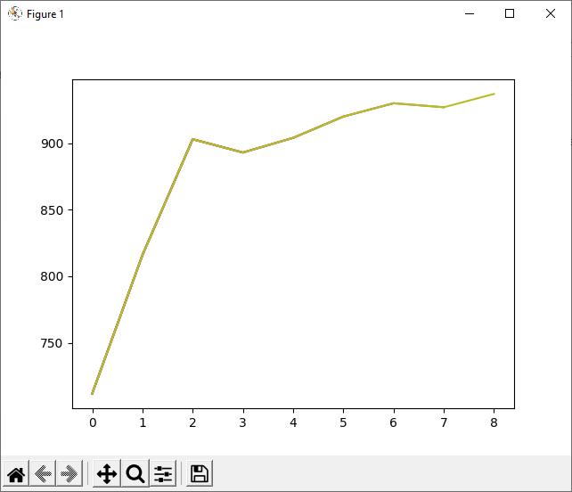

 В интернете нашёл три набора данных и проделал для них то же самое.

Первый набор данных (стоимость авокадо):

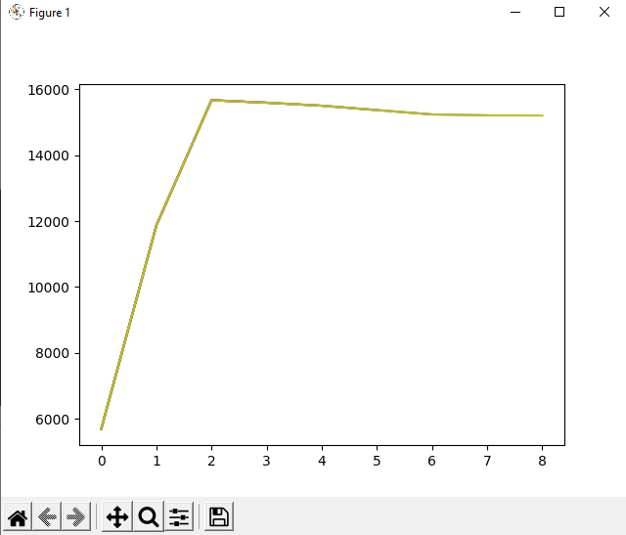



Второй набор данных (качество вина):

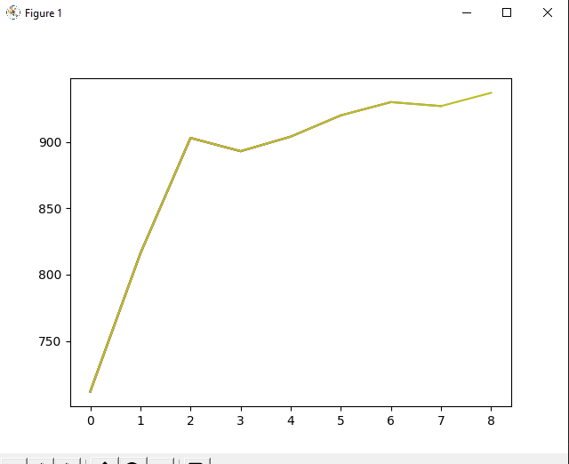

Третий набор данных (случаи с остановкой сердца):

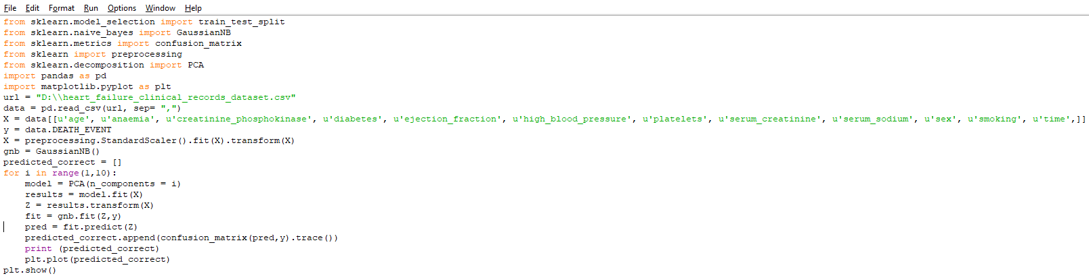

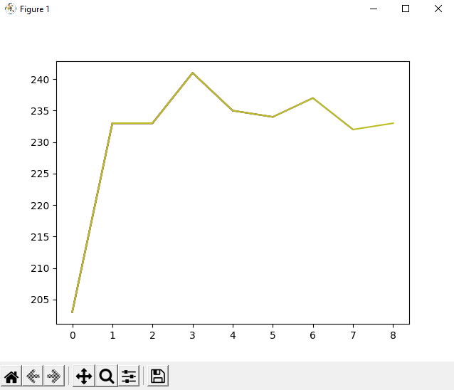

**Часть 4.**

Создал новый файл, вставил в него код и запустил.

Добавил итерации и сделал переменные n_clusters и random_state зависимыми от них:

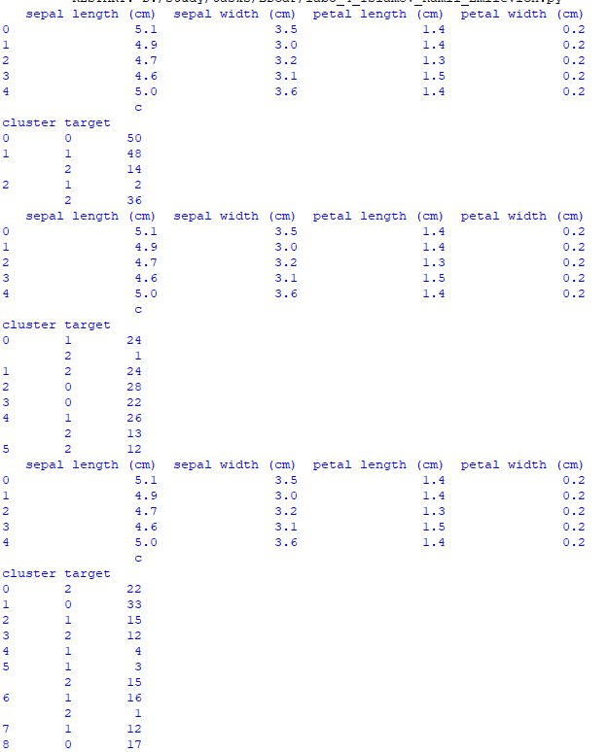

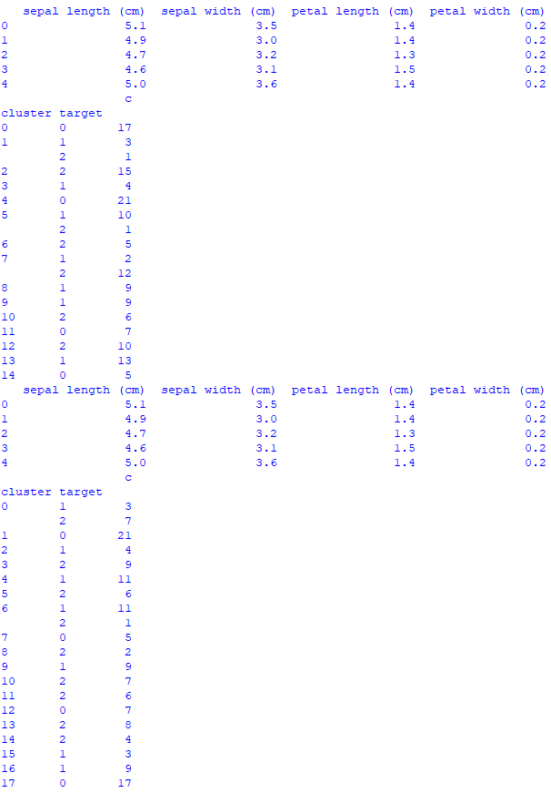

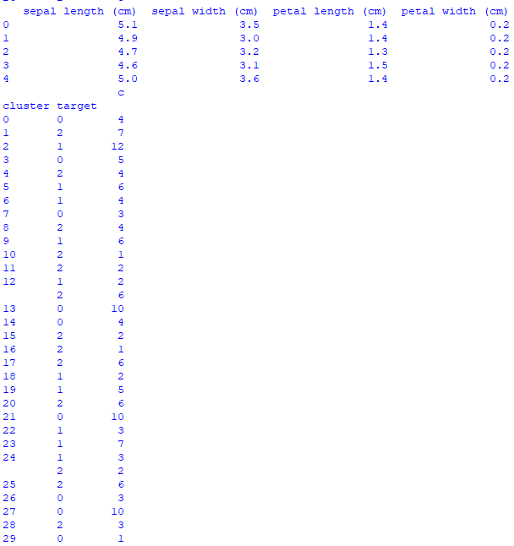

По cluster target можно заметить, что с увеличением отклонения задаваемого числа кластеров от «истинного значения» при каждом прогоне алгоритма выдаются отличающиеся результаты.

Проделаем то же самое для наборов wine и breast_cancer.

Wine:

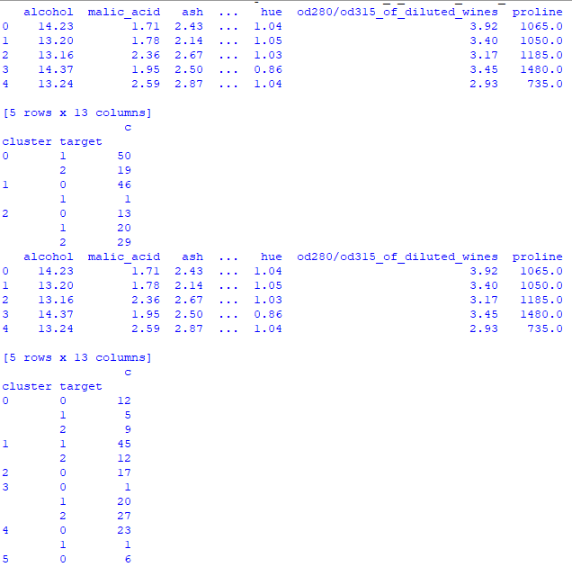

Как и на предыдущем наборе, значения в cluster target становятся более отличными друг от друга с каждой итерацией.

breast_cancer:

**Вывод**: получил базовые навыки моделирования данных в разрезе выполнения моделей.